СОДЕРЖАНИЕ
- Введение………………………………………………………….……….1-4
- История возникновения фотопечати или фотографии……….....….5

Глава 1. Судьба человека

1.1. Детство……………………………………………………………….......….6

1.2. Служба в армии………………………………………………………..……7

Глава 2. Человек- легенда Илишевской земли

2.1. Становление Илишевского района после военной разрухи……..….....8-11
2.2. Награды и звания Талгата Лутфулловича Рахманова…….…….....…..12
- Заключение………………………………………………….……..……..13
- Приложение 1 Письмо………………………………………………...14
- Приложение 2 Фотография…………………………………………..….15
- Список литературы ……………………………………………………....16

- ВВЕДЕНИЕ

Тема моего исследования «История одной фотографии». Фотография как историческая книга может воскресить память о человеке. Эта работа посвящена памяти легендарного человека, честно служившего людям.
Методы исследования: поиск информации, изучение литературы, архивных документов, источников сети Интернет, интервьюирование, переписка.
Проблема, поднимаемая в работе, заключается в том, что сегодня мы, молодое поколение, мало знаем о людях, которые жили на благодатной Илишевской земле, создали многое во благо людей и оставили свой неизгладимый след. Это имя, о котором мы должны знать, человек, который сотворил историю.
Цель исследования: изучить судьбу этого человека, уточнить, почему наша школа носит имя этого человека, навести сведения о рядом стоявшей девочке.
Задачи исследования:
- Извлечь максимальное количество информации из фотографии.
- Установить родственные связи с девочкой.
Методы исследования:
- Изучение и анализ фотографии;
- Изучение биографии запечатленного человека на снимке;
- Переписка.
Гипотеза:
Предполагаю, через фотографию человека можно узнать его судьбу.
Источником исследования стала обычная фотография.
Хронологические рамки данного исследования охватывают период с 1920 по сегодняшнее время.

ОСНОВНЫЕ ЭТАПЫ РАССЛЕДОВАНИЯ

1.Первыми шагами в исследовательской работе было знакомство с фотографией, кто запечатлен, уточнение полного имени, фамилии, отчество мужчины и рядом стоявшей девочки, установление родственной связи.
2.На втором этапе поисково-исследовательской работы я изучала в целом биографию главного на этом снимке человека.

Описание фотоснимка.
Эта фотография попалась мне в руки, когда мне посчастливилось листать музейный фотоальбом. Его нельзя не заметить, потому что от нее исходит добротой. (Приложение 1).
Мужчине примерно больше 50 лет, взгляд его устремлён вперёд, с улыбкой на лице и доброжелательностью. Выражение лица спокойное, по позе можно судить об уверенности и решительности. Одежда деловая: костюм черного цвета, белая рубашка. Герой фотоснимка запечатлён посреди пшеничного поля. На заднем плане стоит зерноуборочный комбайн. Можно сделать вывод: идёт уборка урожая. Судя по надписи, комбайн марки «НИВА», снимок сделан в советское время.
Этот человек - не комбайнер, это можно определить по его внешнему виду. Его грудь украшает медаль социалистического труда и значок депутата. Раз он пришел на поле, он имеет прямое отношение к сельскохозяйственной работе. С уверенностью можно сказать, что он руководитель и что он человек земли.
Рядом с ним улыбающаяся девочка лет 10, с ярким бантом на волосах. Она счастлива, что находится рядом с дедом. Глядя на них, я тоже улыбаюсь им в ответ. Фотография очень актуальна и в наше время, ее можно найти и в сети интернет.
Определить, кто изображен на снимке, особого труда не составило. На нём запечатлены Талгат Лутфуллович Рахманов со своей единственной внучкой Элиной Михайловой, которая в настоящее время проживает со своей семьей в г.Уфа.

Легенда фотоснимка: Фото выполнено в цвете, предполагаю, что ранее фото было черно - белым. Снимок был сделан по просьбе внучки. Она захотела пойти туда, где целыми днями проводит его дед, и он взял ее с собой на работу.
Практическая значимость исследования: данный материал может быть использован при подготовке классных часов, внеклассных мероприятий. Главным итогом работы должно стать повышение интереса школьников к истории нашего района, образованию района.
Эта фотография заинтересовала меня, заставила задуматься.
Кто же этот человек? Какая у него судьба? И самое главное, почему присвоили имя этого человека моей родной школе? На эти и другие вопросы я постараюсь ответить в процессе исследовательской работы.

- ИСТОРИЯ ВОЗНИКНОВЕНИЯ ФОТОПЕЧАТИ

Датой рождения фотографии считают 7 января 1839 года. Фотография вписалась во все сферы жизни и деятельности человека. Универсальная и техническая возможность запечатлеть мир.
Фотоснимок зачастую является главным и единственным объективным свидетелем прошедшего времени.
В конце IX в начале XX столетия это было дело профессионалов. Фотографию сравнивали с «чудом» и это было очень дорогим удовольствием. Далеко не каждая семья могла позволить себе иметь фотографические снимки. Как свидетельствует история, первый советский любительский фотоаппарат был выпущен московской фабрикой в 1930 году. И только после Великой Отечественной войны фотография становится привычным делом и переходит из профессиональной в любительскую.
Разглядывая эту старую фотографию, я думаю, как безжалостно, ничего нельзя вернуть и исправить. Ведь вправду говорят: нет сегодняшнего дня без вчерашнего, без сегодняшнего – нет завтрашнего.

Глава 1. СУДЬБА ЧЕЛОВЕКА

1.1. Детство
Родился Талгат Лутфуллович Рахманов 15 июня 1920 года в д.Абдуллино
Манчаровского сельского совета Исмаиловской волости в семье крестьянина.
Отец, Лутфулла Рахманов, участвовал в гражданской войне. Получив ранения, вернулся в родные края, создал семью и начал поднимать свое крестьянское хозяйство. В 1928 год родители Талгата со своим накопленным имуществом, скотиной вошли в новый колхоз «Кызыл Байрак», это называлось коллективизацией. (От слова коллектив, т.е. объединенная работа в колхозе.) После смерти отца вся тяжесть семьи ложится на плечи матери с пятью детьми. Талгату, как самому старшему, пришлось с ранних лет трудиться вместе с матерью наравне со старшими.
Самое высокое, бескорыстное и беззаветное чувство - любовь к родной земле, труду, Родине воспитывались у Талгата Рахманова уже с детства, с малых лет.
Наравне с работой надо было еще и учиться в школе. И здесь Талгат Рахманов не подводил. Школа была второй жизнью, он понимал, что только образованные люди могут стать хорошими людьми.
С 16 лет стал членом ВЛКСМ, а в 10 классе – секретарем комсомольской организации школы.
Школам не хватало учителей. Талгат Рахманов пошел учиться на краткосрочные учительские курсы при педучилище, но ему учителем работать не довелось, потому-то призвали в ряды Красной Армии. Молодой учитель еще не знал, что предстоит не только солдатская служба, но и война...

1.2. Служба в армии

Новобранца отправили на Дальний Восток в пограничный отряд войск НКВД Хабаровского военного округа. Главная задача - защита границы.
Талгат Лутфуллович становится партийным организатором заставы.
В марте 1941 года он назначается командиром отделения. За участие в боях с японскими милитаристами награждается медалью «За победу над Японией».
Здесь Талгат Рахманов находит свою любовь, Раису Григорьевну. Молодая девушка приехала из г. Самара и работала библиотекарем. Осенью 1945 года свадьбу сыграли прямо в пограничной заставе Алексеевка Кумарского района Амурской области.
Талгат Рахманов служил 6 долгих лет. В июне 1946 года окончилось время службы. Вместе с женой Раисой Григорьевной выехали на родину – в Илишевский район.

Глава 2.ЧЕЛОВЕК-ЛЕГЕНДА ИЛИШЕВСКОЙ ЗЕМЛИ.

2.1. Становление Илишевского района после военной разрухи

По возвращении в родные края работал на партийных должностях: агитатором, пропагандистом. Молодежь отправляли на целину осваивать заброшенные во время Великой Отечественной войны земли и засевать поля. Так, сельское хозяйство вставало на ноги после войны, начался подъем сельского хозяйства.
За короткий срок по Илишевскому району было освоено 1300 га пахотных земель. По итогам года Талгат Лутфуллович награждается медалями «За освоение целинных земель», «За трудовую доблесть».
В 1953 году его назначили секретарем райкома партии.
С 1956 г. – второй секретарь Илишевского района.
С 1962 года работал первым секретарем райкома КПСС. (В наше время эта должность называется Глава Администрации района.)
В марте 1966 года Талгат Рахманов был избран делегатом XXIII съезда КПСС. В будущие годы он избирался еще четыре раза. Стать делегатом пяти съездов партии как секретаря сельского райкома партии вряд ли кому еще пришлось!
В 1966 году за кропотливый труд, за невероятные успехи в сельском хозяйстве Талгату Лутфуловичу присвоили звание Героя Социалистического Труда. На фото у Рахманова на груди медаль Героя Социалистического Труда, следовательно, фото сделано после 1966 года.
Как Илишевский район стал передовым? Этот вопрос, наверное, волнует каждого из нас. Изучив литературу, я поняла: в годы руководства Т. Л. Рахманова стали применять новые технологии в сельском хозяйстве. Во-первых, в эти годы широко пропагандировалась глубокая вспашка – это улучшение водно-воздушного режима пахотного слоя, уничтожение семян сорняков, вредителей почвы. Во-вторых, закупали хорошие сорта пшеницы из других регионов.
Главное – получить экологически - чистую продукцию растениеводства и животноводства. У Т.Л.Рахманова была своя «изюминка».
Передовыми технологиями интересовались не только в Башкирии, но и по всей Республике. Наш Илишевский район стал организовывать различные семинары на открытом поле, совещания, конкурсы лучших пахарей, чтобы поделиться опытом. Все хотели раскрыть ту самую «изюминку», как Илишевский район стал передовым. Все хотели узнать секреты успеха!
В те годы это были исторические урожаи. План государственных поставок зерна восьмой пятилетки был выполнен за три года вперед! Страна получила 2 млн. 288 тысяч центнеров зерна из нашего Илишевского района! Это была заслуга Талгата Рахманова. И не только его, а каждого илишевского труженика, так считал сам Талгат Рахманов.
Старшее поколение вспоминает, в каждой деревни висели агитационные плакаты: «Получим 30 центнеров с гектара зерновых». Это был очень хороший показатель! К этому стремились все колхозы.
Район находился в поисках нового. Приезжали партийные деятели, передовики производства, представители культуры и искусства, актив молодежи. Приезжал министр сельского хозяйства СССР.
За время работы Т.Л. Рахманова район посетило более трехсот делегаций из ГДР, Польши, Индии, Чехословакии, Монголии. Всех трудно перечислить. Это было не только ответственно, нужно быть на высоте, работать еще лучше и держать илишевскую марку!
Начали строить районный центр - Верхнеяркеево.
- В конце 1970-х годов появились современные торговые центры – гастроном, в настоящее время здесь работает супермаркет «Магнит».
- Двухэтажный универмаг, в настоящее время в этом здании, разместились торговые ряды.
- Здание РДК, не в каждом городе есть такой дом культуры.
- Ресторан и гостиница по улице Коммунистической дом 1, здесь находится Россельхозбанк.
- Здание бытового обслуживания, в этом здании сейчас расположились аптеки, магазин «Все для школы».
- Современное здание типографии. Типография и редакция работают и по сегодняшний день.
- Военкомат.
- База заготконторы (нынешний «Шарип базары»).
- Здание маслосырозавода. Выпускали очень качественную молочную продукцию: сыр, масло.
- Ремонтно-технического предприятия (РТП)
- Здание электросети.
- Сельское профессионально-техническое училище с благоустроенным общежитием (ССПТУ №10)
- Пищекомбинат, здесь выпускали конфеты «Коровка», «Премьера», «Шляпка», помадка «Киевская» пряники нарезные и многие другие вкусности.
- В 1976 году возвели современную двухэтажную школу №2 в центре района. На стройку нашей школы много труда усилий внес и Талгат Рахманов. Нам стало понятно, почему наша школа носит имя Талгата Лутфулловича Рахманова. На сегодняшний день в школе учатся 522 учащихся.
В 1984 году Т. Рахманов был на приеме у Генерального секретаря ЦК КПСС Михаила Горбачева с просьбой газофицировать район природным газом. В начале 1980 года в район «протянули» природный газ! Это было в то время слишком круто!
Началась грандиозная стройка. Вместо одного дома по плану построили сразу три дома! Спросите, как? За счет районов, которые не осваивали выделенные деньги. У них оставались деньги – и эти деньги выделяли Илишевскому району. Появился новый современный микрорайон… Илишевцы стали получать бесплатные благоустроенные квартиры с централизованным отоплением, водопроводом и канализацией. Строили не только дома, но и асфальтированные дороги.
Село Верхнеяркеево по своему обустройству стало завидным многим селам республики.
Я много вела бесед со взрослыми, кто знал и помнит Талгата Рахманова. Со слов очевидцев узнала, что, выйдя на заслуженный отдых, Талгат Лутфуллович оставался рядом с народом. Пешком ходил в магазин за хлебом и продуктами. Приветливо здоровался с жителями.
Трудно переоценить роль лидера района Т. Рахманова в одной исследовательской работе. В будущем, я думаю, продолжить эту работу.

2.2. НАГРАДЫ И ЗВАНИЯ ТАЛГАТА РАХМАНОВА

- В 1966 году за высокие результаты во Всесоюзном Социалистическом соревновании и достижения района в 1961—1965 годах) присвоили звание Герой Социалистического Труда .
- Награждён тремя орденами Ленина, орденами Октябрьской Революции (1971), Трудового Красного Знамени (1981), Отечественной войны II степени (1968), медалями СССР (среди них «За победу над Японией», «За победу над Германией»), тремя серебряными и двумя золотыми медалями ВДНХ(1965, 1966, 1984, 1963, 1967).
- Заслуженный работник сельского хозяйства Республики Башкортостан.^{[1]}
- Заслуженный агроном Республики Башкортостан.
- Отличник народного просвещения РСФСР.
- Почетный пограничник СССР.
- Почетный гражданин Илишевского района (2005) [1].

ЗАКЛЮЧЕНИЕ

В результате исследовательской работы мы узнали интересные факты из истории развития фотографии.
Узнали подробности биографии легендарного человека, имя которого носит наша школа. Фотография как историческая книга рассказала о судьбе человека.
Изучив биографию руководителя района, мы как будто окунулись в прошлое и прожили интересную жизнь вместе с ним. От себя я хочу добавить: этот человек прожил свою жизнь ради Илишевского района, на благо её граждан.
Практическая значимость работы в том, что материал будет использован на уроках истории, на внеклассных мероприятиях.
Задачи исследования выполнены, цель достигнута:
В результате работы мы пришли к следующим выводам:
1. Одна фотография может содержать в себе неисчерпаемую информацию.
2. Прошлое, запечатленное на старой фотографии, близко и дорого каждому. Оно учит помнить своих земляков, с уважением относиться к их жизни.
3. Исследуя старые фотографии, соприкасаешься с историей района и судьбами людей, которые вложили свой вклад в создание комфортной обстановки в районе.
4. Необходимо изучать историю своей малой родины, потому что без знания прошлого нельзя построить будущее.
Главное - мы поняли, почему нашей школе присвоено имя руководителя района. Думаю, присвоив нашей школе имя Талгата Лутфулловича Рахманова поступили правильно. Это значит - увековечили память Человека с большой буквы! Память о Талгате Рахманове должна жить вечно. Я горжусь, что учусь в данной школе. Талгат Рахманов в школе учился только на хорошие оценки. Я тоже буду стараться брать у него пример своей хорошей учебой.
Я хотела прочитать письмо той самой девочки с бантом, я думаю, оно адресовано не только мне, но и всем учащимся школы.

Приложение 1.
История одной фотографии
Элина Михайлова <elina_mikhaylova@mail.ru>
Кому: galimov-mar@mail.ru
вчера, 8:51
Доброго времени суток, Агата!
Меня зовут Элина. Родилась и выросла в Уфе, но все каникулы во времена учебы в школе и университете проводила в Яркеево у своих, бабушки Раи и дедушки Талгата.
По сей день, они олицетворяют для меня образ правильной семьи и идеальных взаимоотношений: он - герой, каждый день совершающий подвиги ради людей, и она - хранительница домашнего очага, скромная в своей аскезе жена супермена, которая почти не видит своего мужа, прекрасная хозяйка, заботливая мать и ласковая бабушка.
Каждое утро дед ни свет, ни заря уходил на работу, а возвращался домой глубокой ночью. Я его видела в те редкие минуты, когда он приходил домой на обед, спал минут двадцать, а затем возвращался на работу. Бывало, после обеда он ехал по полям. Иногда предлагал мне ехать с ним. Я очень радовалась тогда. Ведь можно было побегать по пшеничному полю, познакомиться с трактористом и посидеть в тракторе, тогда мне казалось это удивительно веселым. До сих пор эти воспоминания свежи в моей памяти. Помню, как дед растирал в руке свежесорванный пшеничный колос, вышелушивал зерна и пробовал их на вкус. Затем он что-то говорил окружавшим нас людям, но что именно я не помню, и мы ехали дальше, на другое поле. В одну из таких поездок и сделана эта фотография. Мне на ней примерно столько же лет сколько и тебе сейчас, Агата.
Мои , бабушка и дедушка пронесли через всю свою жизнь взаимное уважение и пылкую любовь. Я всегда мечтала о таком же для себя. В 1996 году бабушки не стало. Дед пережил её на 14 лет и 4 дня. У них осталось 2 дочерей и я - одна единственная внучка. Деду посчастливилось увидеть трех своих правнуков. Двух прекрасных светленьких девочек и мальчика.
Через 7 лет после того, как от нас ушел дедушка, у меня родился ещё один сын. Такой же смуглый и синеглазый, как и его прадед Талгат.
Спасибо, что выбрала эту фотографию, Агата. Мне очень приятно было всё это вспоминать Отправлено из Mail.Ru для Android

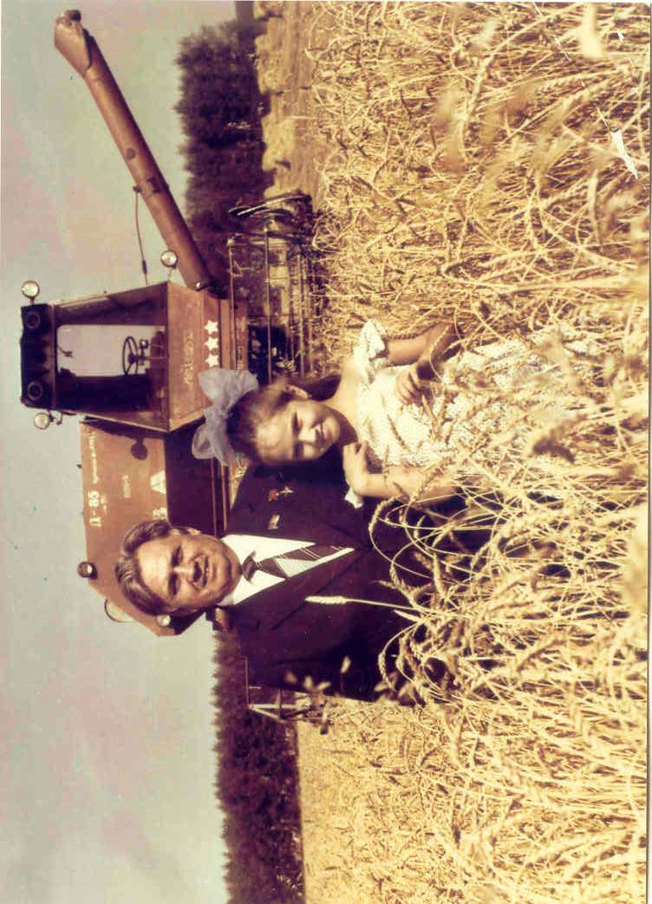
Приложение 2

СПИСОК ЛИТЕРАТУРЫ И ИНТЕРНЕТ САЙТОВ

- https://ru.wikipedia.org/wiki/%D0%A0%D0%B0%D1%85%D0%BC%D0%B0%D0%BD%D0%BE%D0%B2
- https://ilesh.bashkortostan.ru/about/honorary/298963/
- https://ufa-gid.com/ocherki/on-byl-legendoy-zemli-ilishevskoy.html
- https://resbash.ru/stat_m/2/7904
- http://www.bashinform.ru/news/738985-on-zakladyval-ekonomicheskiy-potentsial-segodnyashnego-bashkortostana-k-95-letiyu-so-dnya-rozhdeniya/
- Нурлыгаянов, Разит Баязитович. Сын земли / Разит Нурлыгаянов. - Уфа, 2000. - 108 с., [7] л. ил., портр.; 20 см.
- Илишевские уроки вывсоких урожаев. Составитель М.А.Гафурова.М . «Правда», 1979.

